高度一米以上 ， 冠幅一米以上 标准土球冬青球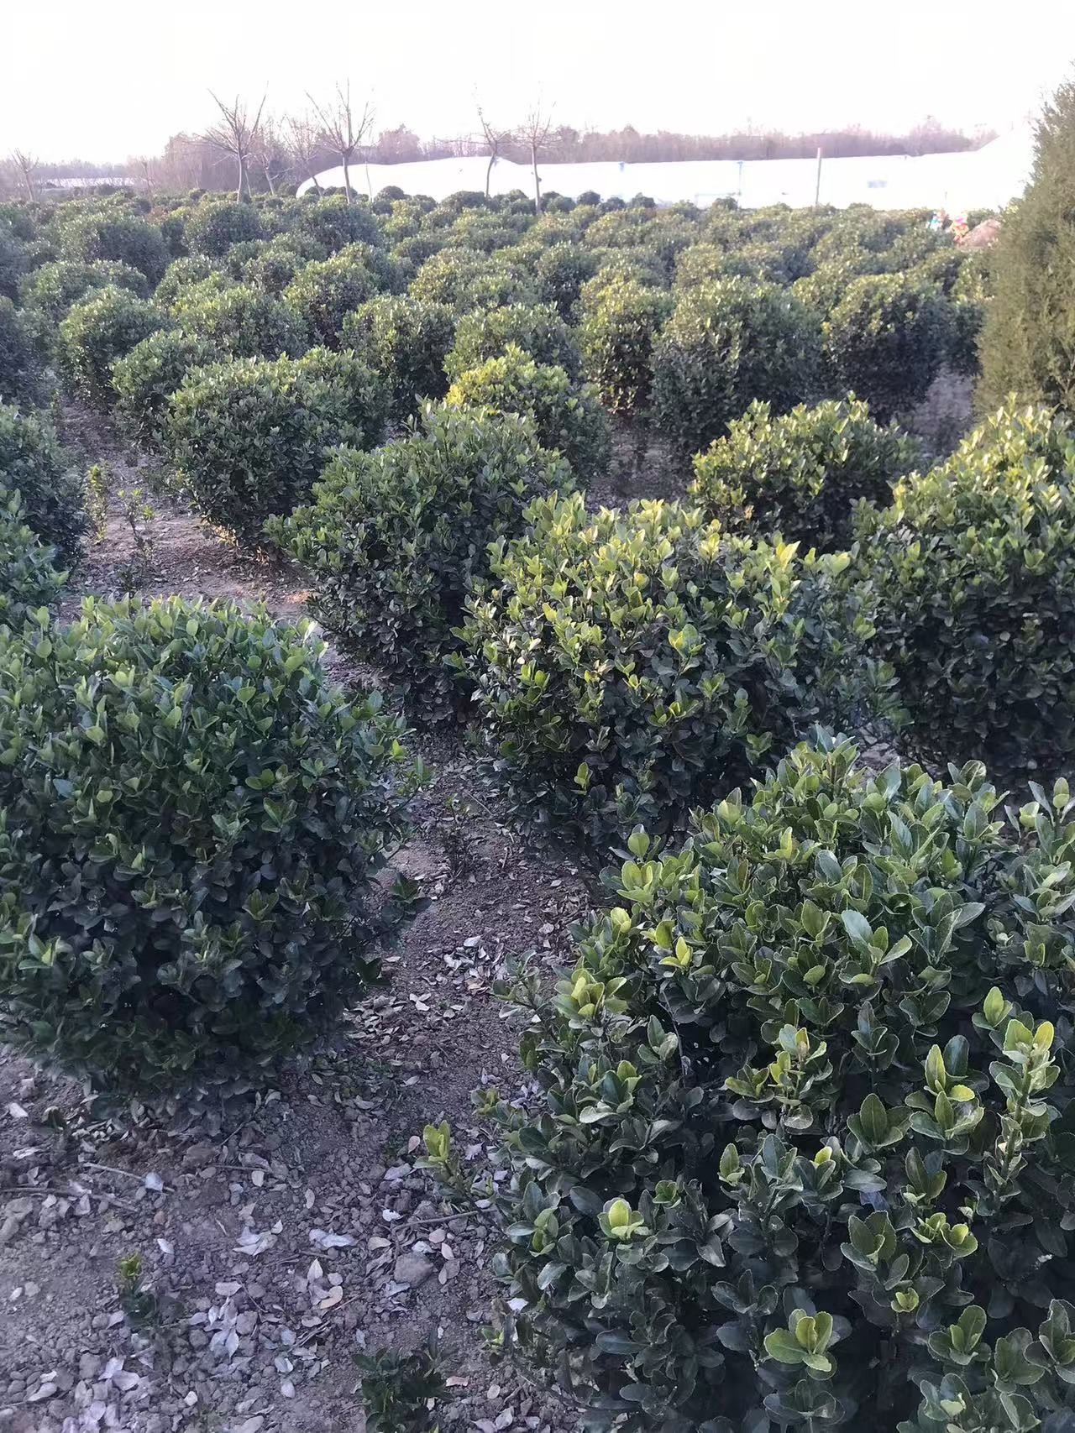

金叶榆球地径五公分 杆直冒园 标准土球一级树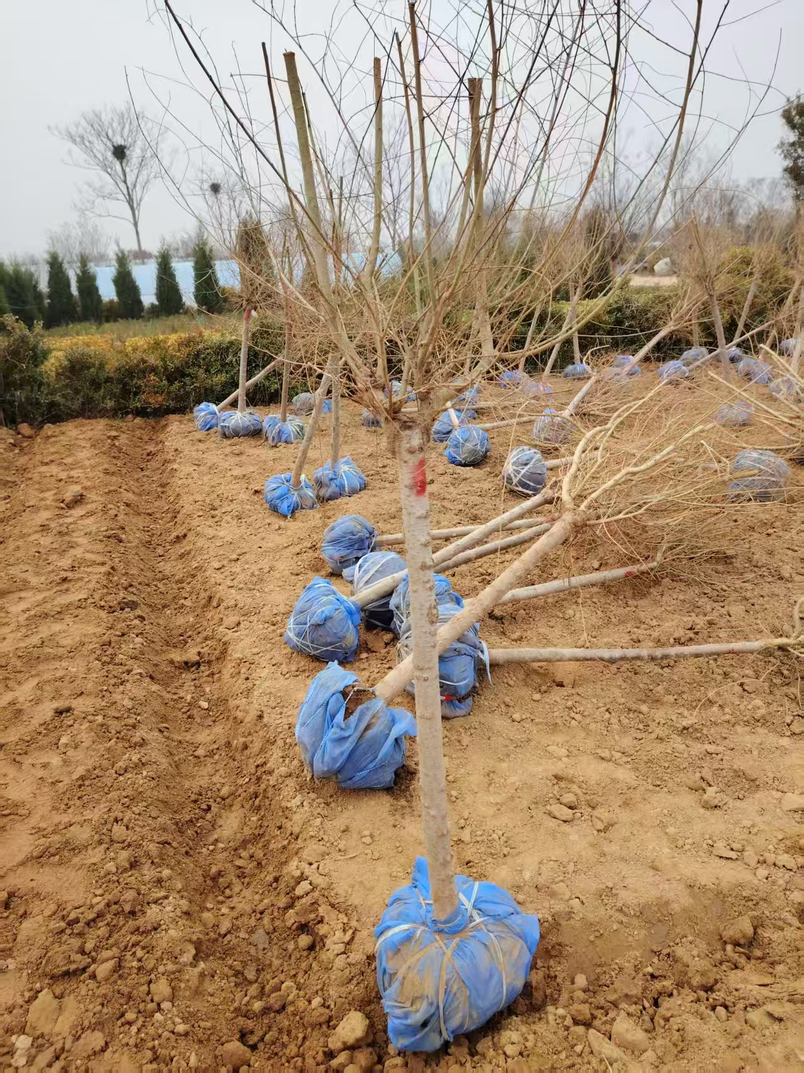

红叶李地径五公分标准土球杆直冒园一级树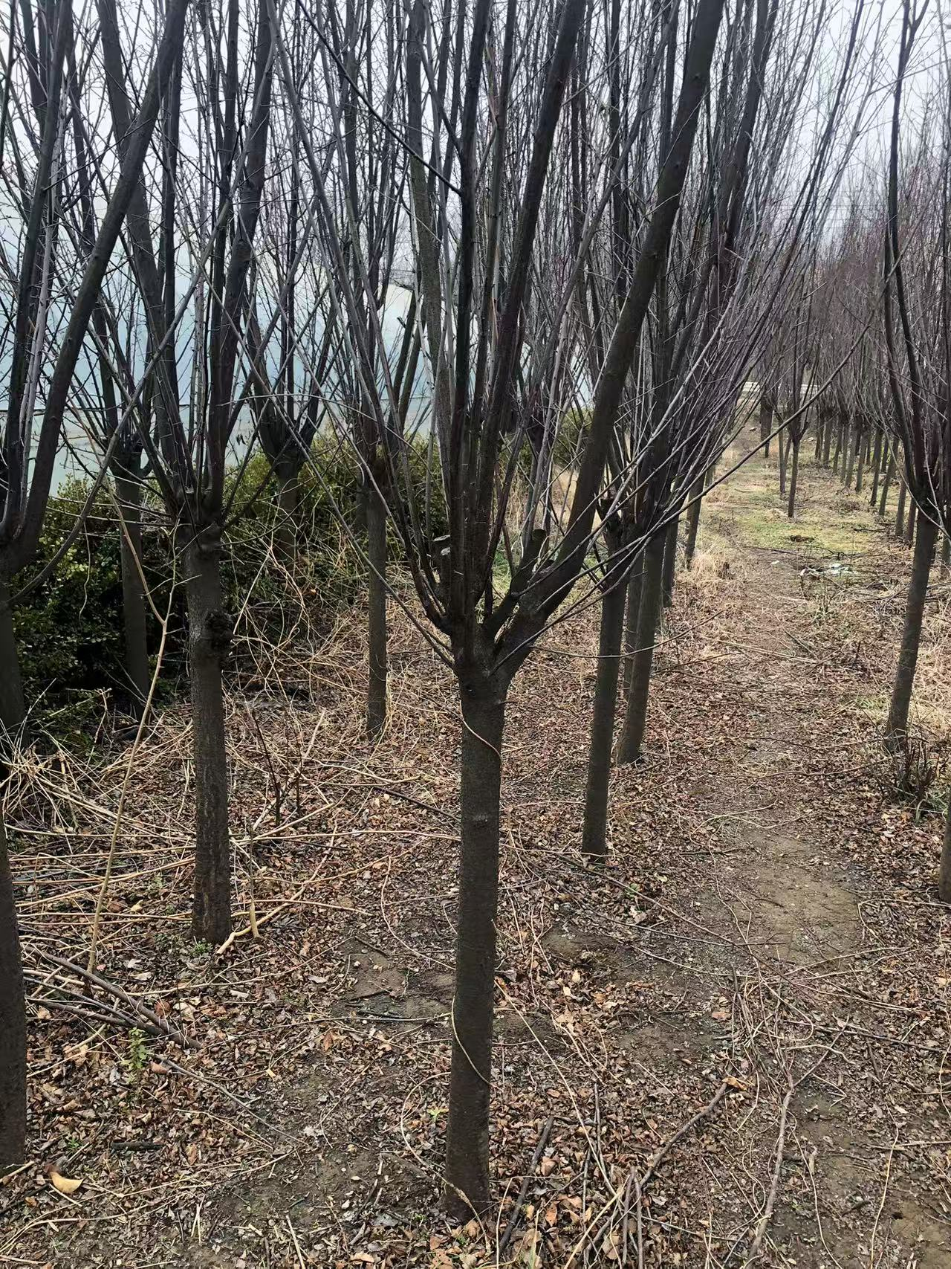

紫穗槐地径07以上 高度80厘米以上 根系发达 地里现挖保湿包装成活率最高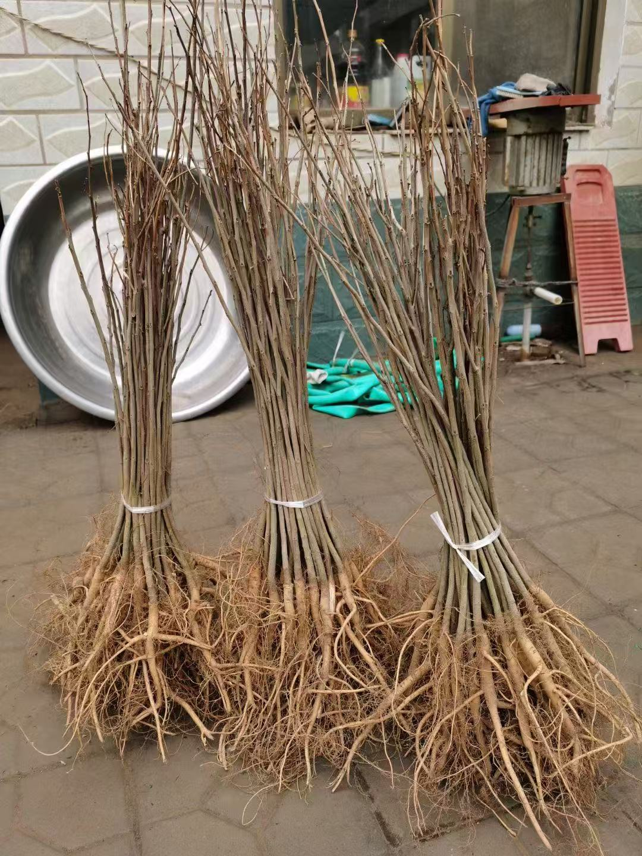

正宗进口三叶草种子 出芽成活率最高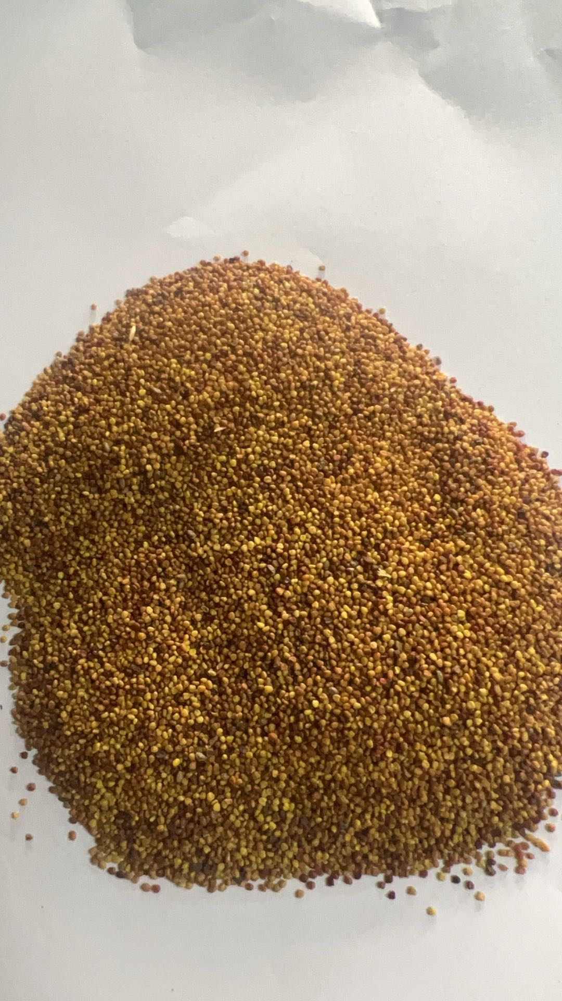

胸径八公分法桐两年冒 杆直冒园 标准土球一级树